SSCI/SCI查找
1数字资源、新版都可以使用，数据库一样，只是顺序不一样，以数字资源为例
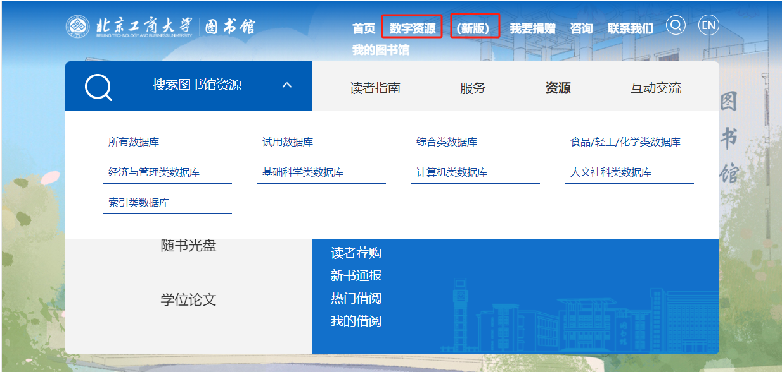
2外文数据库，选Web of Science(SCI、SSCI等)
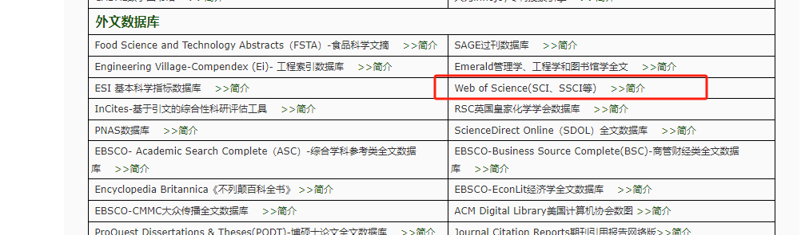
3务必首先选择Web of Science核心合集，在更多设置中勾选需要的数据库（SCI、SSCI）(如果未勾选默认是所有wos平台的数据库，包含FSTA、MEDLINE、Derwent等,不可认为是SCI或者SSCI收录的)
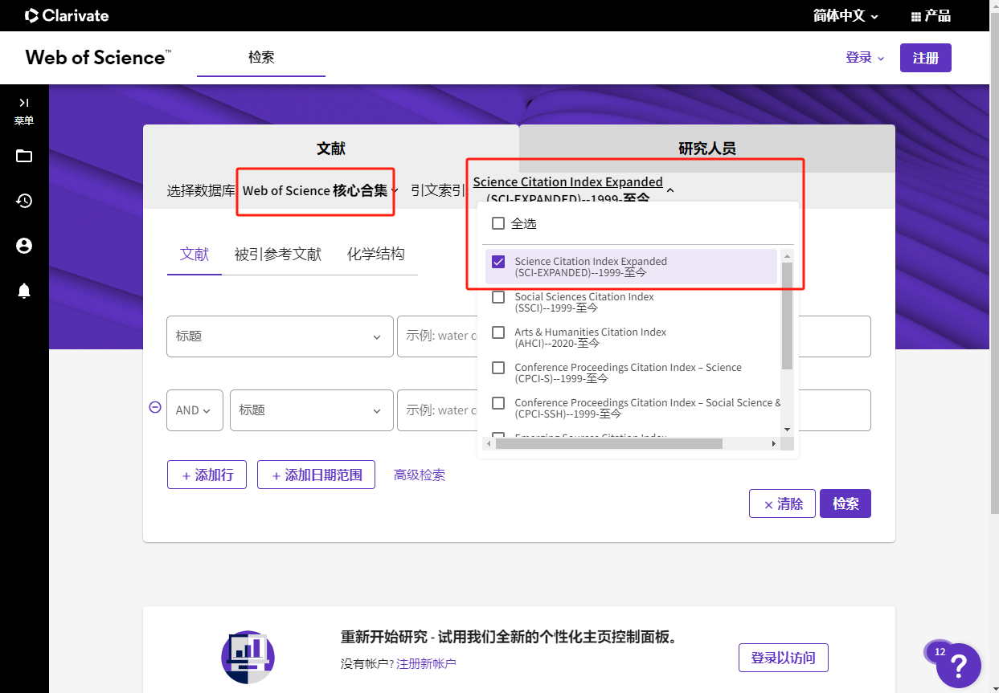
4 以SCI为例，标题Characterizations of biogenic selenium nanoparticles and their anti-biofilm potential against Streptococcus mutans ATCC 25175，点击标题进人详细页面
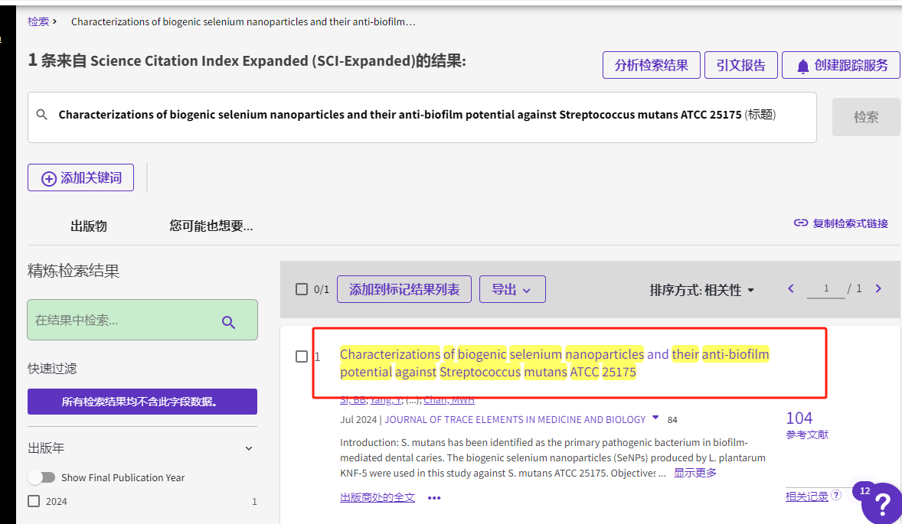
5详细页面红色链接录入科研系统指定位置，即https://webofscience.clarivate.cn/wos/woscc/full-record/WOS:001232481400001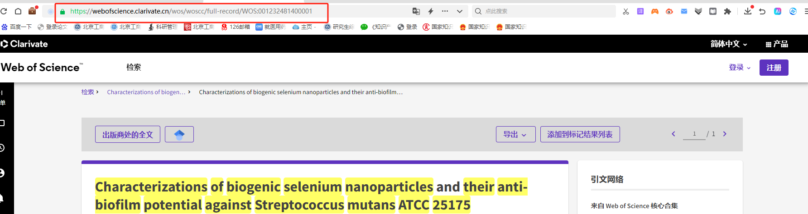
6点击导出
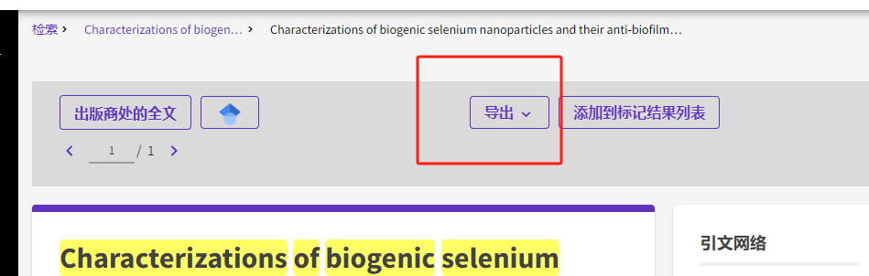
7选择可打印的HTML文件
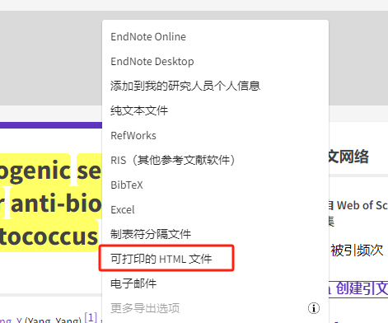
8选择完整记录
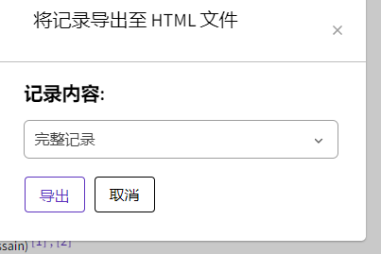
9将文字复制进科研系统制定位置
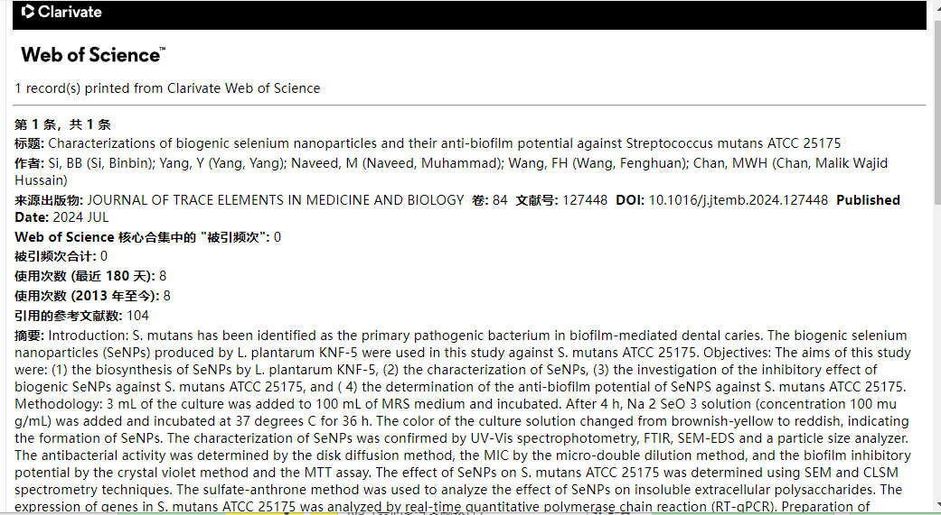
10科研系统不认可的种类
- 优先出版
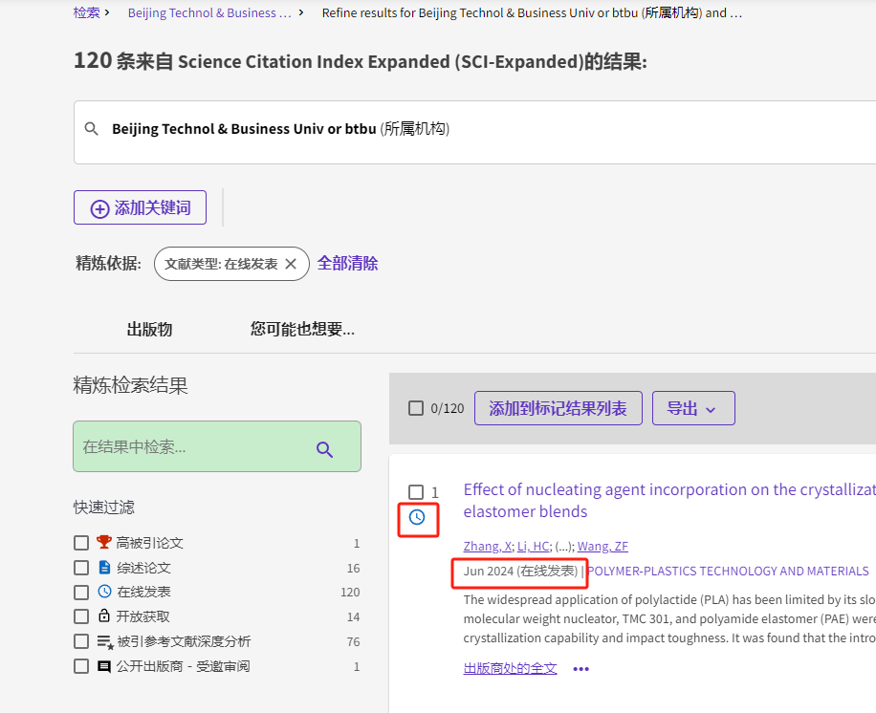
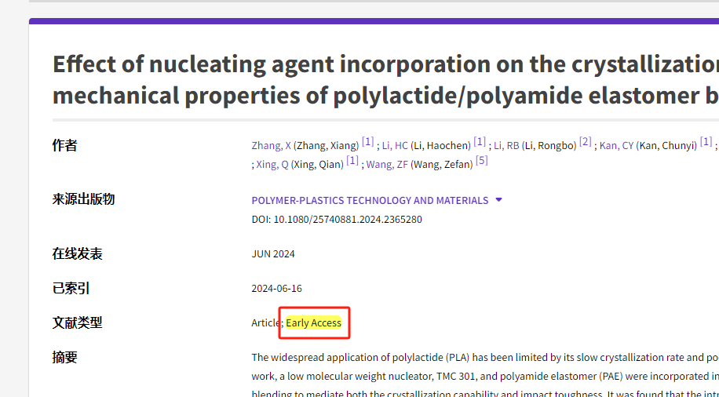

- 文献类型非Article\review\data paper这三种以外的类型
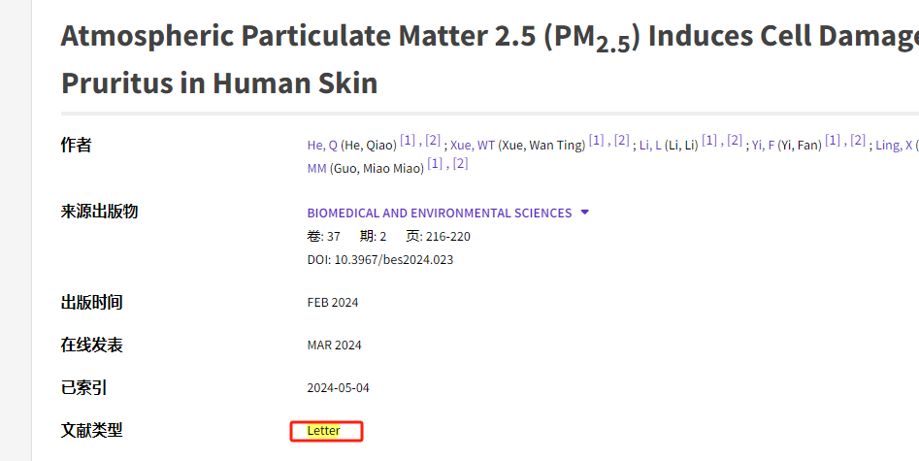
3不是SCI\SSCI，产生原因未按照要求3进行限定，此处在6-7论文详情的右下方
